GMS - 663
MESTNA OBČINA MARIBOR
ŽUPAN
Ulica heroja Staneta 1, 2000 MARIBOR

Številka: 41001-712/2009
Datum: 22. 9. 2009

MESTNI SVET MESTNE
OBČINE MARIBOR

ZADEVA: PREDLOG ZA OBRAVNAVO NA SEJI MESTNEGA SVETA MESTNE OBČINE MARIBOR

NASLOV GRADIVA:
DOKUMENT IDENTIFIKACIJE INVESTICIJSKEGA PROJEKTA – Lutkovno gledališče v Minoritskem samostanu – izgradnja zunanjega avditorija

GRADIVO
PRIPRAVILA: Nina Bulatović, univ. dipl. kult., Urad za kulturo in mladino

GRADIVO
PREDLAGA: Franc KANGLER, župan Mestne občine Maribor

POROČEVALEC: Aleš Novak, direktor Urada za kulturo in mladino

PREDLOG SKLEPA:
Mestni svet Mestne občine Maribor sprejme Dokument identifikacije investicijskega projekta – Lutkovno gledališče v Minoritskem samostanu – izgradnja zunanjega avditorija.
Mestni svet Mestne občine Maribor pooblašča župana za potrditev nadaljnjih dopolnitev in sprememb Dokumenta identifikacije investicijskega projekta – Lutkovno gledališče v Minoritskem samostanu – izgradnja zunanjega avditorija, ki bi bile potrebne zaradi zahtev kandidature na razpis Ministrstva za kulturo RS za pridobitev evropskih sredstev.
Projekt Lutkovno gledališče v Minoritskem samostanu – izgradnja zunanjega avditorija je uvrščen v projekt Evropska kulturna prestolnica 2012.

ŽUPAN
MESTNE OBČINE MARIBOR
Franc KANGLER

Priloga:
- Obrazložitev
- DIIP
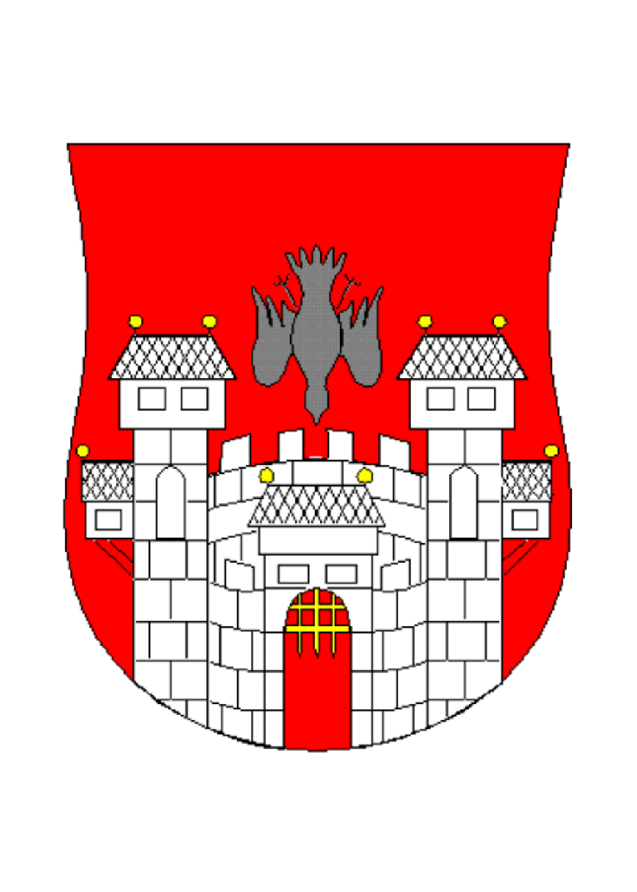  MESTNA OBČINA MARIBOR  MESTNA UPRAVA  Urad za kulturo in mladino | 

Številka: 41001-712 /2009
Datum: 22. 9. 2009

DOKUMENT IDENTIFIKACIJE INVESTICIJSKEGA PROJEKTA – Lutkovno gledališče v Minoritskem samostanu – izgradnja zunanjega avditorija

Obrazložitev za obravnavo na seji Mestnega sveta Mestne občine Maribor

1. Pravna podlaga

Z Uredbo o enotni metodologiji za pripravo in obravnavo investicijske dokumentacije na področju javnih financ (Ur. list RS, št. 60/06) je predpisan način odločanja o investicijah ter vrste potrebne investicijske dokumentacije.

1. Razlogi za sprejem

Mestna občina Maribor je sprejela odločitev, da bo v okviru oživljanja historičnega starega mestnega jedra namenila pozornost obnovi zahodnega dela starega mestnega jedra, kamor poleg Minoritskega samostana in Minoritske cerkve spada tudi zunanji prostor za izvajanje dejavnosti Lutkovnega gledališča Maribor (LGM) (in ostalih kulturnih programov) in ta del poskušala celovito zaključiti še pred pričetkom izvajanja projekta Evropska kulturna prestolnica 2012. Lutkovno gledališče Maribor načrtuje programske aktivnosti, ki se bodo odvijale v obnovljenem Minoritskem samostanu, del programov LGM pa bo potekal tudi v sklopu Letnega avditorija (še zlasti Poletni lutkovni pristan). Zato je predmet tega dokumenta izvedba zaodrskega prostora LGM za potrebe zunanjega avditorija ter s tem pridobitev ustreznih prostorskih pogojev za potrebe izvajanja predstav LGM, prireditev v okviru festivala Lent ter ostalih kulturnih programov (gostovanja ostalih kulturnih institucij).
Izgradnja zunanjega avditorija pa je pomembna tudi iz vidika zagotovitve ustrezne infrastrukture v okviru Evropske prestolnice kulture 2012.

2. Cilji investicije:

Načrtovana investicija ima multiplikativne učinke na mesto in regijo, saj so cilji poleg programske obogatitve starega mestnega jedra tudi nova programska ponudba mesta Maribor v kontekstu EPK 2012, širjenje kulturne infrastrukture za nove programe, večanje prostorskih kapacitet namenjenih kulturnim dejavnostim mesta, možnost sočasnega odvijanja predstav ter z obnovo celotnega kompleksa tudi ohranjanje kulturne dediščine.

2. Financiranje investicije

Mestna občina Maribor bo projekt Lutkovno gledališče v Minoritskem samostanu – izgradnja zunanjega avditorija prijavila na drugi javni razpis za sofinanciranje operacije javne kulturne infrastrukture, v okviru Evropskega sklada za regionalni razvoj, v okviru Operativnega programa krepitve regionalnih razvojnih potencialov za obdobje 2007-2013, v okviru razvojne prioritete 3. »Povezovanje naravnih in kulturnih potencialov« in prednostne usmeritve 3.2. »Mreženje kulturnih potencialov«. Preostala sredstva bodo zagotovljena s proračunom MO Maribor za leto 2009 in 2010.

3. Nadaljnji postopki

Po potrditvi Dokumenta identifikacije investicijskega projekta – Lutkovno gledališče v Minoritskem samostanu – izgradnja zunanjega avditorija bo Mestna občina Maribor v primeru uspešne prijave na prej omenjeni razpis Ministrstva za kulturo RS v skladu z določili Uredbe o enotni metodologiji za pripravo in obravnavo investicijske dokumentacije na področju javnih financ (Uradni list RS št. 60/2006) nadaljevala s postopki pridobivanja naslednjih faz investicijske in projektne dokumentacije (investicijski program in projekt za izvedbo). Za tem bodo izvedeni postopki javnega naročanja za izvedbo GOI del.

4. Ocena finančnih in drugih posledic

Sprejem predlaganega sklepa omogoči izvedbo investicije v okviru sredstev, ki so za leto 2009 že predvidena, za leto 2010 pa jih načrtujemo v proračunu Mestne občine MOM. Uspešna izvedba investicije posredno vpliva na proračunske odhodke zaradi povečanja stroškov obratovanja.

Pripravila:
Nina Bulatović, univ. dipl. kult.
Višja svetovalka III



DOKUMENT IDENTIFIKACIJE INVESTICIJSKEGA PROJEKTA

LUTKOVNO GLEDALIŠČE V MINORITSKEM SAMOSTANU –

IZGRADNJA ZUNANJEGA AVDITORIJA

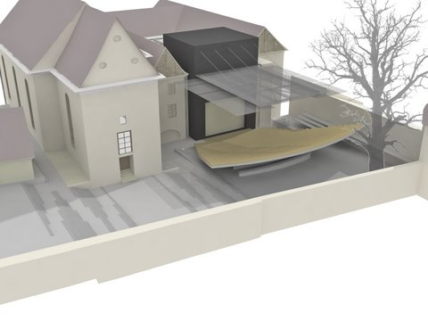

Maribor, september 2009

Investitor in naročnik: Mestna občina Maribor
Ulica Heroja Staneta 1, 2000 Maribor

Izdelovalec dokumenta: PROPLUS d.o.o.
Strma ulica 8, 2000 Maribor

Investicija: Lutkovno gledališče v Minoritskem samostanu – izgradnja zunanjega avditorija

Vrsta dokumenta: Dokument identifikacije investicijskega projekta

Številka projekta: 82/2009

Odgovorni vodja projekta: Bojana Sovič, univ. dipl. inž. grad.

Dokument izdelali: Bojana Sovič, univ. dipl. inž. grad.
Andrea Kasper, univ. dipl. ekon.
Sabina Brdnik, univ. dipl. ekon.

PROPLUS d.o.o.
Bojana Sovič, direktorica

Maribor, september 2009

KAZALO

1. UVODNA POJASNILA 3
2. OSNOVNI PODATKI O INVESTITORJU, NAROČNIKU, UPORABNIKU IN IZDELOVALCIH INVESTICIJSKE DOKUMENTACIJE Z ŽIGI IN PODPISI ODGOVORNIH OSEB 3
3. ANALIZA STANJA Z OPISOM RAZLOGOV ZA INVESTICIJSKO NAMERO 3
3.1. Predstavitev delovanja Lutkovnega gledališča Maribor 3
3.2. Opis problematike 3
3.3. Napoved programskih vsebin 3
4. OPREDELITEV RAZVOJNIH MOŽNOSTI IN CILJEV INVESTICIJE TER PREVERITEV USKLAJENOSTI Z RAZVOJNIMI STRATEGIJAMI IN POLITIKAMI 3
4.1. Opredelitev ciljev investicije 3
4.2. Usklajenost projekta z razvojnimi strategijami in politikami 3
5. PREGLED MOŽNIH VARIANT 3
5.1. Varianta 1 – brez investicije 3
5.1.1. Opis variante 3
5.2. Varianta 2 – z investicijo 3
5.2.1. Opis variante 3
5.2.2. Vrednost investicije s predvideno dinamika financiranja 3
6. OPREDELITEV TEMELJNIH PRVIN, KI DOLOČAJO INVESTICIJO DOKUMENTACIJE 3
6.1. Strokovne podlage za pripravo dokumenta identifikacije investicijskega projekta 3
6.2. Navedba in opis lokacije 3
6.3. Okvirni časovni načrt izvedbe investicije 3
6.4. Viri financiranja 3
6.5. Varstvo okolja 3
6.6. Kadrovsko – organizacijska shema 3
7. UGOTOVITEV SMISELNOSTI IZDELAVE OZIROMA MOŽNOSTI NADALJNJE PRIPRAVE INVESTICIJSKE, PROJEKTNE, TEHNIČNE IN DRUGE DOKUMENTACIJE S ČASOVNIM NAČRTOM 3

1. UVODNA POJASNILA

Zaradi neustreznih prostorskih pogojev, v katerih deluje javni zavod Lutkovno gledališče Maribor se je pristopilo k izvedbi projekta v smislu obnove oziroma sanacije Minoritskega samostana in umestitev lutkovnega gledališča s kulturno in izobraževalno vsebino v ta prostor z izvedbo novogradnje oziroma dograditve potrebnih delov objekta.

Minoritski samostan je del minoritskega kompleksa v starem mestnem jedru ob Dravi, ki je pozidan na podkvastem proti zahodu odprtem tlorisu in se razteza med višje ležečo cerkvijo na severu in nižje ležečim nekdanjim mestnim obzidjem na jugu. Gre za kulturni spomenik sakralno-profane stavbne dediščine, vpisan v državnem registru nepremične kulturne dediščine (EŠD 6069). Objekt se prvič omenja v virih iz leta 1274, domnevno pa je stal že okoli leta 1250. Samostan je bil ukinjen leta 1784, od leta 1831 je služil kot kasarna, po letu 1927 in do 1990 pa kot stanovanjski objekt. Objekt je postopoma propadal, po izselitvi zadnjih stanovalcev pa je bilo propadanje vse intenzivnejše. Prisotne so večje poškodbe objekta, prišlo je tudi do rušitve dela zidu na južni fasadi.

Zato se je pričelo s sanacijskimi ukrepi, ki bodo zavarovali objekt pred nadaljnjim propadanjem, v nadaljnji fazi pa omogočili adaptacijo objekta za predvidene programske funkcije. Na tak način se v Minoritskem samostanu vzpostavijo:
- vsi potrebni prostori in oprema za delovanje Lutkovnega gledališča Maribor (s pripadajočim deležem skupnih prostorov, komunikacij, tehničnih ipd. prostorov),
- energetski in tehnološki prostori,
- depoji za letni oder,
- gostinska ponudba za obiskovalce (slaščičarna – kavarna),
- nedokončani prostori (3. gradbena faza).
Prevladujoč motiv za izvedbo investicije v zasnovani obliki je reševanje prostorske problematike LGM, ki nima ustreznih prostorov za izvajanje dejavnosti tako z vidika minimalnih higienskih in varnostnih standardov (sanitarije, komunikacije, požarna varnost), kakor z vidika potrebnih kapacitet ter z vidika tehnološke ustreznosti. LGM trenutno gostuje v prostorih Mariborske knjižnice Maribor ter v upravnih prostorih Mestne občine Maribor, za dvorano pa uporablja prostor nekdanje čitalnice knjižnice. Iz tega izhaja:
- da LGM zaradi prostorskih in kot posledično tudi kakovostnih omejitev ne more izvajati svoje dejavnosti v obsegu, primernem potrebam mesta in regije,
- da LGM svojo dejavnost izvaja v neprimernih pogojih z vidika sanitarnih, tehničnih in požarnovarstvenih standardov,
- da LGM v svojem tridesetletnem obstoju zaradi prostorske stiske ni imelo možnosti za razvoj po kriterijih sodobnega evropskega in svetovnega lutkarstva, kar omejuje njihovo kakovostno raven.

Pričetek aktivnosti za izvedbo projekta se je pričel že v letu 2004 z izvedbo arhitekturnega natečaja, z avtorji prvonagrajenega elaborata je bila sklenjena pogodba za izdelavo projektne dokumentacije. Na osnovi izdelane projektne dokumentacije je bilo pridobljeno gradbeno dovoljenje. Gradbena dela so se, vsled pomanjkanja finančnih sredstev, pričela fazno. I. faza oziroma sanacijska dela so se pričela v letu 2007.
Po pridobitvi sklepa št. 4300-199/2008/68 s strani SVLR dne 10.9.2008, s katerim so bila projektu odobrena sofinancerska sredstva (pogodba št. C1536-08S330294 je bila podpisana med SVLR in MOM dne 27.11.2008) in na podlagi dopolnjenega investicijskega programa – Lutkovno gledališče v Minoritskem samostanu (Komunaprojekt d.d., avgust 2008), so bile v sklopu II. faze načrtovane naslednje aktivnosti:
- gradbena, obrtniška in instalacijska dela,
- odrska tehnika,
- avdio, video in svetlobna tehnika,
- notranja oprema.
Izvedba II. faze je v teku, s predvidenim dokončanjem v letu 2010.

V sklopu projekta, ki se že izvaja je bilo predvideno da zaodrski prostor LGM lahko služi kot oder letnega avditorija, vendar zaradi omejenosti sredstev, v faze, ki se že izvajajo, še ni bilo vključeno.

Zato je predmet tega dokumenta izvedba zaodrskega prostora LGM za potrebe zunanjega avditorija ter s tem pridobitev ustreznih prostorskih pogojev za potrebe izvajanja predstav LGM, gostovanj v okviru poletnega Lutkovnega pristana, prireditev v okviru festivala Lent, ostalih kulturnih programov, ki bodo načrtovani v sklopu Urada za kulturo, gostovanja ostalih kulturnih institucij (npr. Slovensko narodno gledališče Maribor,…).

Projekt pa je pomemben tudi iz vidika zagotovitve ustrezne infrastrukture v okviru Evropske prestolnice kulture (v nadaljevanju EPK) 2012, za kar je kandidirala MO Maribor.

EPK je naziv, ki ga Evropska unija po posebni proceduri za določeno leto dodeli enemu ali več mestom. Mesto, ki je nosilec tega zvenečega naziva, v določenem letu izvede vrsto pomembnih kulturnih dogodkov, ki so zaradi nominacije mesta za kulturno prestolnico posebej na očeh evropske in svetovne kulturne javnosti. Cilj projekta je izpostaviti bogastvo in raznolikost evropskih kultur, izboljšanje medsebojnega poznavanja med Evropejci (različnih jezikov, kulturnih tradicij, religij) ter s poudarjanjem skupnih kulturnih temeljev širiti zavest o pripadnosti isti evropski skupnosti. Vse bolj pa je tudi pomemben širši družbeni in gospodarski vpliv tega projekta.

Projekt EPK 2012 lahko predstavlja za Maribor enega nujnih generatorjev razvoja ter razvoja kulturnega turizma, prav tako pa odmevno pripomore k prepoznavnosti tako kraja kot kulture. Takšen projekt ima dovolj potenciala, da sproži močan pozitivni premik tudi na ekonomskem področju v mestu in regiji.

Ker je izvedba projekta nujna tako iz vidika zagotovitve ustrezne infrastrukture za potrebe LGM v smislu kvalitetnejše in dodatne ponudbe, ostalih kulturnih organizacij, za izvajanje že uveljavljenih prireditev (Festival Lent, Poletni lutkovni pristan,…), vključno z možnostjo razvoja novih prireditev, raznolikosti kulturnega potenciala v okviru EPK 2012, je dokument izdelan v minimalnem obsegu:
- varianta »brez investicije« oziroma obstoječe stanje, ki pomeni neizvedbo zaodrskega prostora LGM za potrebe letnega oziroma avditorija,
- varianta »z investicijo« oziroma izgradnja zunanjega avditorija.

Izvedba zunanjega avditorija tako pomeni nadaljnjo fazo zagotovitve potrebnih pogojev za delovanje LGM, ki v sklopu projekta, ki je v fazi izvedbe, vsled omejenih finančnih sredstev ni bilo vključeno, je pa dolgoročno smiselno in potrebno. Projekt pa ima tudi širše razsežnosti, saj nudi dodatno infrastrukturo tudi za potrebe ostalih kulturnih organizacij in je strateškega pomena tako za mesto, kakor tudi regijo in državo, v okviru EPK 2012.

2. OSNOVNI PODATKI O INVESTITORJU, NAROČNIKU, UPORABNIKU IN IZDELOVALCIH INVESTICIJSKE DOKUMENTACIJE Z ŽIGI IN PODPISI ODGOVORNIH OSEB

INVESTITOR in NAROČNIK
Naziv | MESTNA OBČINA MARIBOR
Naslov | Ulica Heroja Staneta 1, 2000 Maribor
Odgovorna oseba | Franc Kangler, župan
Odgovorni vodja za izvedbo investicijskega projekta | Aleš Novak, direktor Urada za kulturo in mladino Mestne občine Maribor
Telefon | 02/22-01-468
Fax | 02/ 25-26-551
E-pošta | ales.novak@maribor.si
Davčna številka | SI12709590
Matična številka | 5883369
Žig in podpis

IZDELOVALCI INVESTICIJSKE DOKUMENTACIJE
Naziv | PROPLUS d.o.o.
Naslov | Strma ulica 8, 2000 Maribor
Odgovorna oseba | Bojana Sovič, direktorica
Odgovorni vodja projekta | Bojana Sovič, univ. dipl. inž. grad.
Telefon | (02) 250-41-10
Telefax | (02) 250-41-35
E-pošta | proplus@proplus.si
Identifikacijska številka za DDV | SI 23447737
Matična številka | 5608899
Žig in podpis

3. ANALIZA STANJA Z OPISOM RAZLOGOV ZA INVESTICIJSKO NAMERO

3.1. Predstavitev delovanja Lutkovnega gledališča Maribor

Lutkovno gledališče Maribor je javni kulturni zavod širšega družbenega pomena, saj nanj ne gravitira le ciljna publika iz Maribora in okolice, ampak LGM s svojim programom in izvedbo predstav pokriva področje celotne Podravske, Pomurske, Koroške in Savinjske regije. LGM kljub skromnim pogojem dela izvaja izredno veliko število predstav in je po programu primerljivo z lutkovnimi gledališči po državi in v širšem evropskem kulturnem prostoru. LGM se že vrsto let spopada s problematiko neustreznih prostorov za izvajanje lutkovne dejavnosti.

Programske aktivnosti LGM so povezane z obstoječim prostorskim stanjem tako dvorane in avditorija kot ostalih prostorov, potrebnih za dejavnost: delavnice, skladišča, fundus… Letno pripravi LGM najmanj 3 redne premiere, pogosto 4. Ob novih postavitvah se v repertoarju ohranja med 15 in 20 predstav iz prejšnjih sezon (za publiko najzanimivejše predstave – »železni repertoar«). Vse predstave so podrejene majhnosti odra (4 x 5 m in 3,5 m v višino), ki ni gledališki oder. LGM od ustanovitve gledališča 1974 dalje gostuje v prostorih Mariborske knjižnice Maribor. Zaradi majhnosti in na račun preprostosti scenskih rešitev je gledališče zelo fleksibilno in precej gostuje; tudi do 40% letnih uprizoritev je realiziranih na gostovanjih. LGM gostuje po vsej Sloveniji, v zamejstvu in se udeležuje mednarodnih festivalov. Redno prireja razstave likovnih osnutkov in poustvarjanja otrok v gledališki avli, organizira oglede gledališča in predavanja o lutkah in lutkarstvu za kulturne dneve šol. Pripravlja tudi likovne delavnice za organizirane skupine šolskih in predšolskih otrok. Od leta 1990 organizira mednarodni lutkovni festival Poletni lutkovni pristan, ki ga je povzelo kar nekaj organizatorjev po Sloveniji, na katerega ob domačih predstavah vabi tudi kvalitetne lutkovne uprizoritve za otroke in odrasle z vsega sveta.

3.2. Opis problematike

LGM nima ustreznih prostorov za izvajanje dejavnosti tako z vidika minimalnih higienskih in varnostnih standardov (sanitarije, komunikacije, požarna varnost), kakor tudi z vidika potrebnih kapacitet ter z vidika tehnološke ustreznosti. LGM nima lastnih prostorov, saj gostuje v prostorih Mariborske knjižnice ter v upravnih prostorih Mestne občine Maribor, za dvorano pa uporablja prostor nekdanje čitalnice knjižnice. Pregled sedanjega stanja kaže, da:

- sedanji oder velikosti 4 x 4 m nima potrebne višine, zaodrja in stranskih žepov, nima pogrezala ter zaradi tega ne omogoča normalnega poteka in kakovosti dela;
- zaradi neustrezne lege odra je predstava slabo vidljiva;
- sedanja dvorana sprejme le 140 gledalcev, kar glede na potrebe otrok – interes vrtcev in staršev v mestu in regiji niso zadostne kapacitete;
- prostor za garderobo je samo za igralce, sanitarije so skupne za gledalce in igralce, neustrezni so tudi prostori delavnice, igralci imajo za vaje samo en prostor velikosti 25 m2
- obstoječa dvorana (nekdanja čitalnica) je neakustična, leseni strop ne ustreza statičnim predpisom, elektroinštalacije in omejen prostor ne dopuščajo uvajanja potrebne scenske tehnike, požarna varnost v objektu je problematična zlasti z vidika možnosti evakuacije gledalcev in igralcev v primeru požara;
- LGM nima skladišč za shranjevanje lutk, rekvizitov, scenografije itd.

Iz navedenega izhaja:
- da LGM zaradi prostorskih in kot posledično tudi kakovostnih omejitev ne more izvajati svoje dejavnosti v obsegu, primernem potrebam mesta in regije,
- da LGM svojo dejavnost izvaja v neprimernih pogojih z vidika sanitarnih, tehničnih in požarnovarstvenih standardov,
- da LGM v svojem tridesetletnem obstoju zaradi prostorske stiske ni imelo možnosti za razvoj po kriterijih sodobnega evropskega in svetovnega lutkarstva, kar omejuje njihovo kakovostno raven.

Ugotovljeno je bilo, da prostorski in razvojni problemi LGM niso rešljivi brez velikih investicijskih posegov ter primerno povečanih obratovalnih sredstev za delovanje LGM po izvedbi investicije.

V ta namen se je pristopilo sanaciji Minoritskega samostana z delno dograditvijo potrebnih prostorov za potrebe LGM. V sklopu izvedbe projekta, ki je v teku, izvedba letnega avditorija zaradi omejenosti sredstev, ni bila vključena.

Vsekakor pa bi izvedba letnega avditorija dolgoročno vplivala na kakovostnejšo ponudbo LGM, tudi v smislu že uveljavljenih programov (npr. Poletni lutkovni pristan), kakor možnosti dopolnitve obstoječe in načrtovane ponudbe LGM.

Projekt pa ima tudi širše razsežnosti, saj nudi dodatno infrastrukturo tudi za potrebe ostalih kulturnih organizacij in je strateškega pomena tako za mesto, kakor tudi regijo in državo, v okviru EPK 2012, za kar je kandidirala MO Maribor.

3.3. Napoved programskih vsebin

V sklopu zunanjega avditorija so predvidene naslednje vsebine :
- predstave LGM,
- gostovanja v okviru Poletnega lutkovnega pristana,
- prireditve v okviru festivala Lent,
- ostali kulturni programi
- gostovanja ostalih kulturnih organizacij
- izvajanje kulturnih programov v okviru EPK 2012.

4. OPREDELITEV RAZVOJNIH MOŽNOSTI IN CILJEV INVESTICIJE TER PREVERITEV USKLAJENOSTI Z RAZVOJNIMI STRATEGIJAMI IN POLITIKAMI

4.1. Opredelitev ciljev investicije

Cilji, ki bodo doseženi z izgradnjo novega lutkovnega gledališča:

- ustvarjanje delovnih mest,
- izgradnja kulturne infrastrukture,
- povečanje turistične atraktivnosti regije,
- izboljšanje pogojev dela zaposlenih,
- izpolnjevanje osnovnih standardov sanitarnih, varnostnih in požarnih predpisov,
- omogočiti vizualno in tehnično bogatejšo opremo predstav,
- omogočiti igro s klasičnimi marionetami,
- omogočiti uprizarjanje večjega števila predstav,
- omogočiti izvedbo spremljevalnih dejavnosti kot so: razstavna in muzejska dejavnost (zbiranje, ohranjanje in razstavljanje lutk), izobraževanje pedagogov, animacija otrok, mentorska dejavnost društvom ipd.,
- ohranjanje kulturne dediščine z obnovo kompleksa Minoritskega samostana,
- oživitev kulturnega spomenika z novo vsebino,
- oživitev zahodnega dela starega mestnega jedra,
- ponuditi obiskovalcem gostinsko-turistični program.

Cilji, ki se nanašajo na izgradnjo zunanjega oziroma letnega avditorija pa so v skladu s predhodno navedenim, dodatno pa pomenijo še:
- zagotovitev dodatnih kapacitet za izvajanje dejavnosti (cca 600) za potrebe predstav LGM, gostovanj v okviru poletnega Lutkovnega pristana, prireditev v okviru festivala Lent ter ostalih kulturnih programov,
- možnost sočasnega odvijanja predstav (tako notranji kot zunanji avditorij),
- zagotovitev ustrezne infrastrukture za potrebe EPK – Maribor 2012.

Usklajenost projekta z razvojnimi strategijami in politikami

Cilji, ki se nanašajo na izgradnjo zunanjega avditorija so v skladu s cilji in usmeritvami Operativnega programa krepitve regionalnih razvojnih potencialov za obdobje 2007-2013, razvojne prioritete 3. Povezovanje naravnih in kulturnih potencialov in prednostne usmeritve 3.2. Mreženje kulturnih potencialov.

Projekt pomeni naložbo v javno kulturno infrastrukturo, v lasti občine. Z izvedbo projekta pa sledimo uresničevanju Nacionalnega programa za kulturo 2008-2011 na področju razvoja javne kulturne infrastrukture, dostopnosti in zaposljivosti, kakor tudi infrastrukture za potrebe EPK 2012.

Načrtovan projekt pomeni naložbo v javno kulturno infrastrukturo.

Projekt bo imel bistven vpliv tako na izvajanje kulturne dejavnosti, ki bo vključevala sodobne trende, kakor tudi na sodelovanju z drugimi kulturnimi in gospodarskimi institucijami.

Projekt pa je pomemben tudi iz vidika zagotovitve ustrezne infrastrukture v okviru Evropske prestolnice kulture (v nadaljevanju EPK) 2012, za kar je kandidirala MO Maribor.

EPK je naziv, ki ga Evropska unija po posebni proceduri za določeno leto dodeli enemu ali več mestom. Mesto, ki je nosilec tega zvenečega naziva, v določenem letu izvede vrsto pomembnih kulturnih dogodkov, ki so zaradi nominacije mesta za kulturno prestolnico posebej na očeh evropske in svetovne kulturne javnosti. Cilj projekta je izpostaviti bogastvo in raznolikost evropskih kultur, izboljšanje medsebojnega poznavanja med Evropejci (različnih jezikov, kulturnih tradicij, religij) ter s poudarjanjem skupnih kulturnih temeljev širiti zavest o pripadnosti isti evropski skupnosti. Vse bolj pa je tudi pomemben širši družbeni in gospodarski vpliv tega projekta.

Projekt EPK 2012 lahko predstavlja za Maribor enega nujnih generatorjev razvoja in postane kot projekt srčika razvoja kulturnega turizma, prav tako pa odmevno pripomore k prepoznavnosti tako kraja kot kulture. Takšen projekt ima dovolj potenciala, da sproži močan pozitivni premik tudi na ekonomskem področju v mestu in regiji.

5. PREGLED MOŽNIH VARIANT

Ker so bile za potrebe izgradnje LGM proučevane številne lokacije in možnosti rešitev, je predmetni dokument, ki obravnava nadaljevanje aktivnosti na že izbrani lokaciji, izdelan v minimalnem obsegu:
- varianta »brez investicije« predstavlja obstoječe stanje in pomeni neizvedbo zaodrskega prostora LGM za potrebe zunanjega oziroma letnega avditorija,
- varianta »z investicijo« pa predstavlja izgradnjo zunanjega avditorija.

Varianta 1 – brez investicije

5.1.1. Opis variante

Varianta »brez investicije« pomeni zagotovitev potrebnih prostorov za delovanje LGM brez odra letnega oziroma zunanjega avditorija.

Ker bi izvedba le-tega smiselno zaokrožila in dopolnila tako obstoječo kot načrtovano ponudbo, variante, ki tega ne omogoča, v nadaljevanju podrobneje ne obravnavamo.

Varianta 2 – z investicijo

5.2.1. Opis variante

V delu minoritskega kompleksa je predviden letni avditorij z navezavo na oder LGM za 600 sedežev, ki ima na področju predvidene razširitve I. kleti možnost organizacije prostora za orkester.

Tribuna je zasnovana kot konzolna armiranobetonska plošča v naklonu, skupne površine 301,30 m2 maksimalnih dimenzij 15 x 26 m.

Streha letnega avditorija je zasnovana kot simetričen odgovor strehi nad atrijem.

Predvidena je izgradnja letnega avditorija v obsegu:
- izvedba konstrukcije tribune in nadgradnje – kaskadnih podestov v leseni izvedbi (s stoli),
- izvedba jeklene konstrukcije strehe nad avditorijem s kritino, izolacijo in obešenim stropom,
- izvedba pomičnega dela strehe,
- izvedba zunanje ureditve južno od »treh bab« (meja je podaljšana linija S fasade cerkve, zahodna in južna stranica srednjeveškega obzidja),
- izvedba podija nad orkestrsko jamo,
- izvedba priključkov za gostinski lokal pod tribuno,
- osnovne električne instalacije in osnovna razsvetljava,
- avdio, video in scenska tehnika, lučna in tonska kabina, pomični mostovž z instalacijami,
- gostinski lokal pod tribuno s tehnološko opremo,
- oprema (orkestrske jame, tehnične kabine).

V sklopu predvidenih del ni zajeta konstrukcija in nadgradnja dodatnih tribun ob srednjeveškem obzidju in cerkvi, s čimer bi lahko še dodatno povečali kapacitete do 150 sedežev, ter objekt treh bab za možnost ureditve servisnega dela in dodatne gostinske ponudbe, kar pa je v tej fazi predvideno kot sokoriščenje površin LGM.

Slikovni prikaz izvedbe projekta:

Slika: predvidena izgradnja zunanjega avditorija – pogled od strani

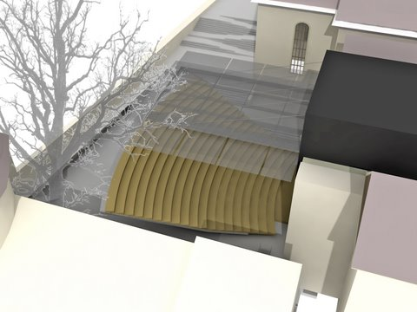

Slika: izgradnja zunanjega avditorija – pogled iz ptičje perspektive

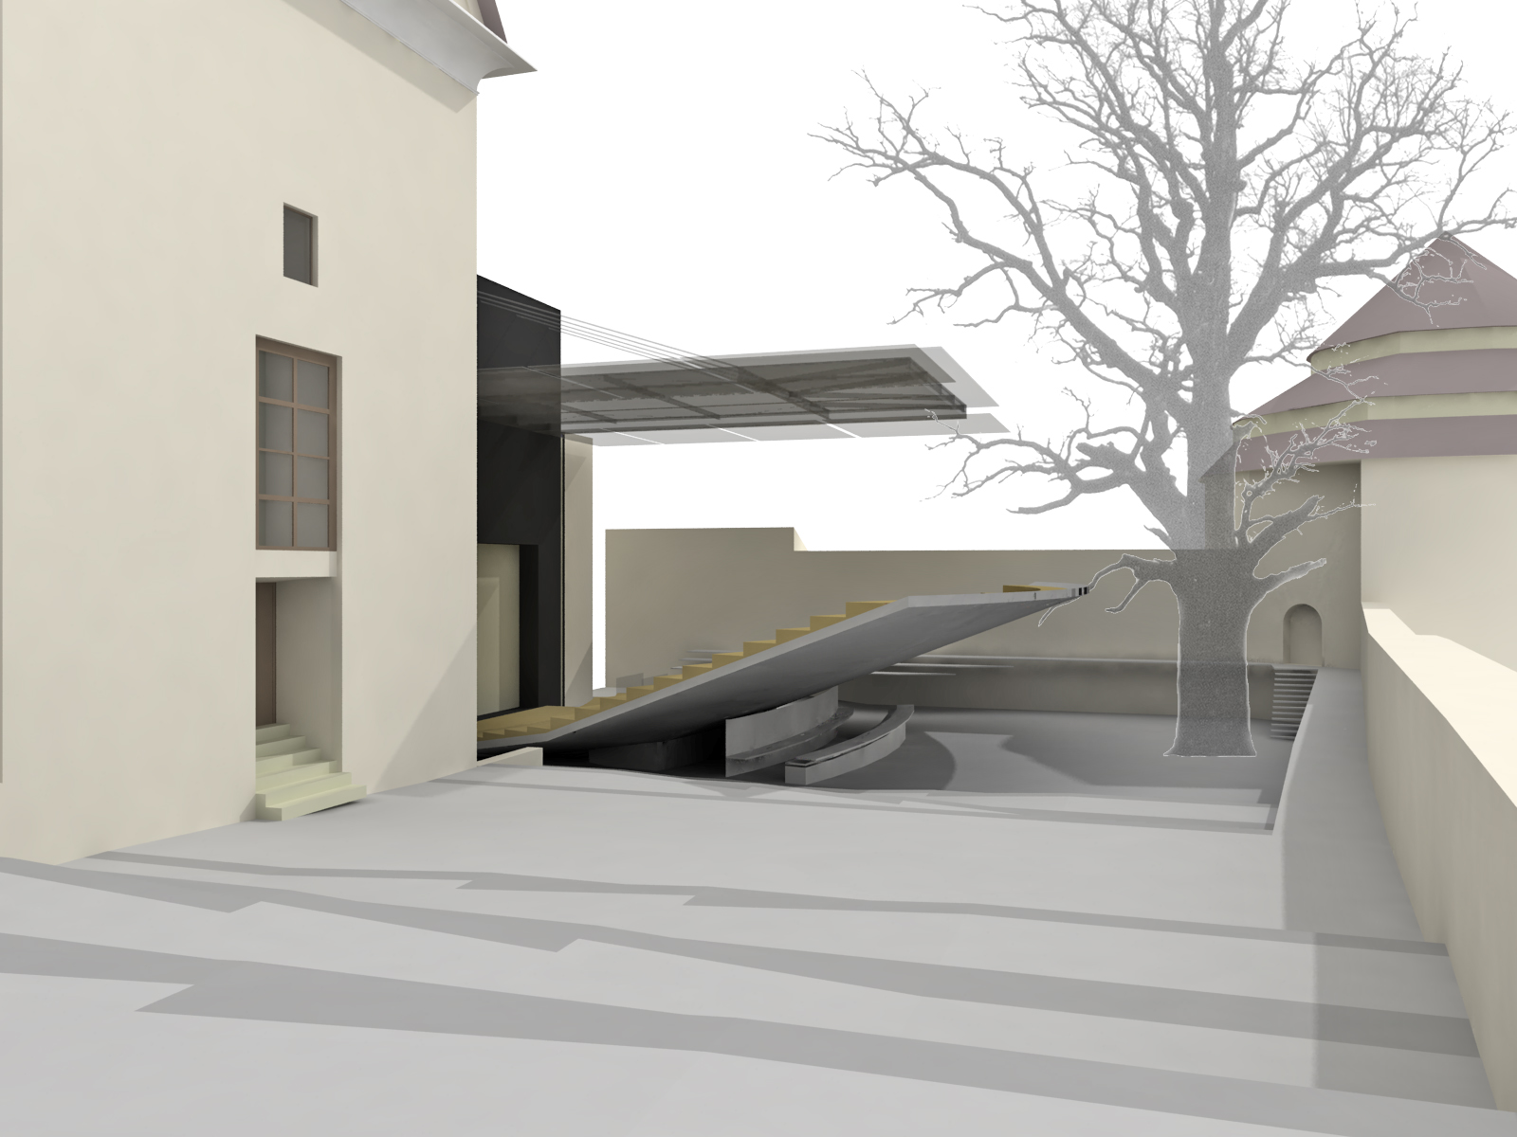

Slika: izgradnja zunanjega avditorija – stranski prikaz

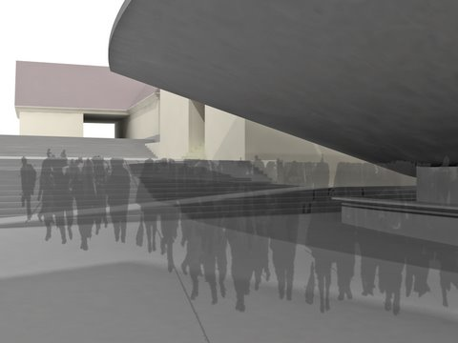
Slika: prikaz dostopov zunanjega avditorija

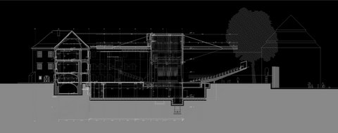
Slika: prerez izgradnje zunanjega avditorija

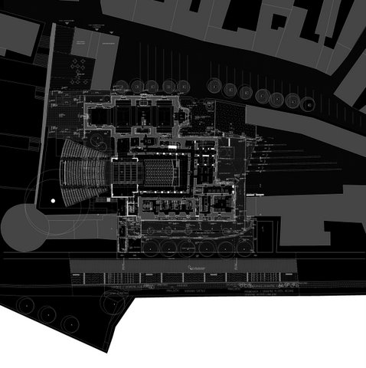
Slika: tlorisni prikaz objekta, vključno z zunanjim avditorijem

5.2.2. Vrednost investicije s predvideno dinamika financiranja

Ocena predvidenih posegov – GOI del z zunanjo ureditvijo in opremo – brez DDV:

Vrsta del | Vrednost v EUR
izvedba konstrukcije tribune in nadgradnje – kaskadnih podestov v leseni izvedbi na kovinski podkonstrukciji | 230.000
Izvedba jeklene konstrukcije strehe nad avditorijem s kritino, izolacijo in obešenim stropom (z elementi obešanja scenske razsvetljave) | 120.000
Izvedba pomičnega dela strehe | 120.000
Izvedba zunanje ureditve južno od treh bab (meja je podaljšana linija S fasade cerkve, zahodna in južna stranica srednjeveškega obzidja) | 230.000
Izvedba montažnega podija nad orkestrsko jamo | 20.000
Izvedba priključkov za gostinski lokal pod tribuno | 10.000
Osnovne električne instalacije in osnovna razsvetljava | 230.000
Stoli za tribune 600 kom poliamid s podkonstrukcijo | 25.000
Avdio, video in scenska tehnika, lučna in tonska kabina, pomični mostovž z instalacijami | 210.000
Gostinski lokal pod tribuno s tehnološko opremo | 60.000
Oprema (oprema orkestrske jame, tehnične kabine,…) | 50.000
Skupaj – brez DDV | 1.305.000

Na tej osnovi znaša ocenjena vrednost investicije:
Vrsta del | % | Znesek v EUR
GOI dela z zunanjo ureditvijo in opremo |  | 1.305.000
inženiring z investicijsko dokumentacijo | 5% | 65.250
projektna dokumentacija | 8% | 104.400
Vrednost investicije - brez DDV |  | 1.474.650
DDV 20% |  | 294.930
Vrednost investicije - z DDV |  | 1.769.580

Predvidena dinamika financiranja po stalnih in tekočih cenah:
Vrsta del | 2009 | 2010 | Skupaj
GOI dela z zunanjo ureditvijo in opremo |  | 1.305.000 | 1.305.000
inženiring | 6.800 | 58.450 | 65.250
projektna dokumentacija |  | 104.400 | 104.400
Vrednost investicije - brez DDV | 6.800 | 1.467.850 | 1.474.650
DDV 20% | 1.360 | 293.570 | 294.930
Vrednost investicije - z DDV | 8.160 | 1.761.420 | 1.769.580

6. OPREDELITEV TEMELJNIH PRVIN, KI DOLOČAJO INVESTICIJO DOKUMENTACIJE

Strokovne podlage za pripravo dokumenta identifikacije investicijskega projekta

Dokumentacija, ki je bila za potrebe obravnavane investicije že izdelana in po kateri se izvajajo predhodne faze projekta:

- PGD projektna dokumentacija št. 5/2005 (Arhe d.o.o. Ljubljana),
- PZI projektna dokumentacija,
- Dopolnjen investicijski program – Lutkovno gledališče Maribor (Komunaprojekt d.d., avgust 2008).

Podlaga za izvedbo načrtovanega projekta je sprememba projekta za pridobitev gradbenega dovoljenja št. 5/2005 (Arhe d.o.o., januar 2009).

Navedba in opis lokacije

MAKROLOKACIJA
Umestitev LGM v minoritski kompleks je povezana s sočasno obnovo kulturnega spomenika. Območje nekdanjega Pristana, tržnice, Sodnega stolpa, Minoritskega samostana s cerkvijo in Žičkega dvorca zahteva povezano obravnavo. To je bilo doseženo v ureditvenem načrtu za to območje; z razveljavitvijo le-tega in uveljavitvijo določb prostorskih ureditvenih pogojev za staro mestno jedro so za območje podane rešitve v sprejetih natečajnih rešitvah za ureditev tržnice ter v prvonagrajenem natečajnem elaboratu za lutkovno gledališče, ki idejno koncipira tudi rešitve za širše območje med Vojašniškim trgom in Dravo.

Urejanje Maribora »intra muros« je sestavni del širšega razvojnega koncepta mesta. Skladno reševanje mestnih funkcij v širšem prostoru prav z razreševanjem problematičnih urbanih jeder starega mesta (propadajoči samostanski kompleks) z umestitvijo vitalnega (zlasti otrokom in mladini namenjenega) kulturnega programa v tem območju odpira možnosti za nadstandardni razvoj in uskladitev programskih konceptov vseh plasti tega prostora: tako tistih, ki so namenjeni meščanom skozi vse leto, kot tistih, ki zapolnjujejo prostorske in časovne točke zgostitev posameznih ponudb. Smiselne vsebinske povezave posamezni vitalnejših jeder kot so Kopališče Pristan, novo oblikovana tržnica, sklop Lutkovnega gledališča z zunanjim odrom, Festival Lent (ki danes edini ustrezno, a le občasno izkorišča svojo lokacijo), multikino,… lahko predstavljajo energetski preboj in zagon za urbano in socialno prenovo starega mestnega jedra. Poseben čar daje možnost vzajemnega koriščenja dostopov po kopnem in po vodi (zajezeni Dravi), kar je možno le v mestih s posebno lego. Širina prostora, zgodovinska vrednost, sedanji in predvsem bodoči programi v prostoru dajejo lutkovnemu gledališču izjemno priložnost in vrednostni naboj, obenem pa tudi od umestitve te dejavnosti ta prostor pričakuje visoke kulturne ambicije in velik mestogradni povratni učinek.
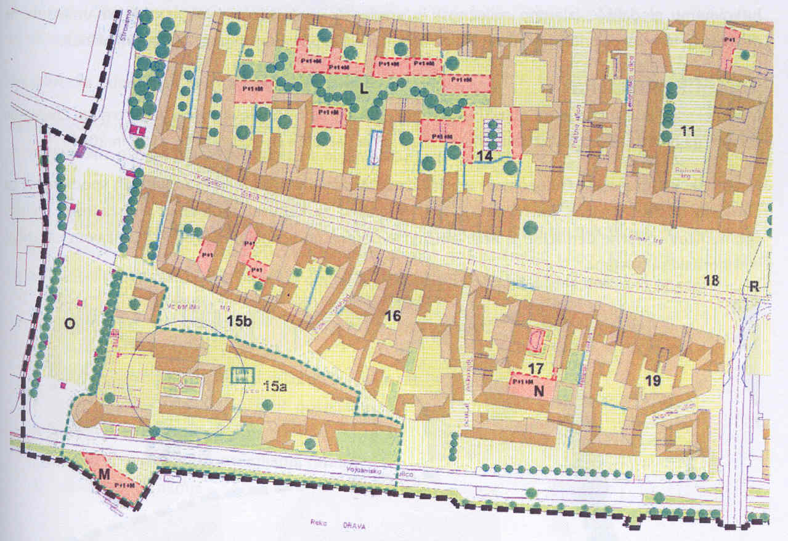

Slika: Prikaz makrolokacije

MIKROLOKACIJA
Mikrolokacija investicije je na območju Maribor – Grad, na hišni številki Vojašniški trg 2a. Objekt bo zgrajen na parcelni številki 2000, ta pa neposredno meji še na parcele št. 2001, 1997, 1999 in 2004.

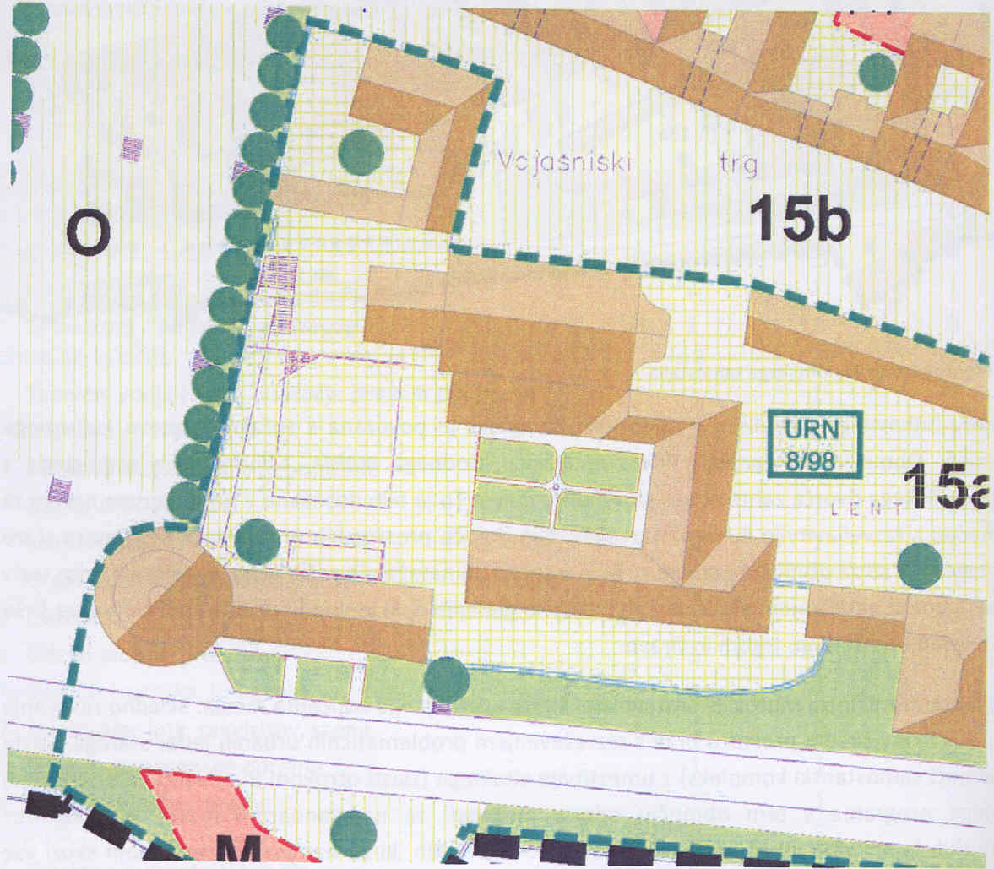
Slika: Prikaz mikrolokacije

Minoritski kompleks je z Odlokom o razglasitvi nepremičnih kulturnih in zgodovinskih spomenikov na območju občine Maribor (MUV št. 5/1992) razglašen za kulturni spomenik. V državnem registru spomenikov kulturne dediščine je nepremičnina vnesena pod oznako EŠD 6069 in nazivom »Maribor – Minoritski samostan«.

Skladnost s programom LGM
Dejavnost LGM je v skladu z že obstoječo dejavnostjo, ki se izvaja v letnem avditoriju in kot celota predstavlja zametek novega kulturnega središča.

Programska skladnost z drugimi programi v okolju
Za predvideno umestitev dejavnosti lutkovnega gledališča – z vidika planskih dokumentov (dolgoročni in srednjeročni planski dokumenti Mestne občine Maribor ) – ni ovir.

Investicija je umeščena v prostor skladno z določbami Odloka o prostorskih ureditvenih pogojih za območje starega mestnega jedra v Mariboru (MUV št. 1/02). Odlok uvršča mikrolokacijo investicije v 3. kare 15a: med Dravo, Pristaniško, Vojašniškim trgom in Vojašniško ulico (Minoriti). S citiranim odlokom so prostorski ureditveni pogoji za posege v prostor določena merila in pogoji:
- glede vrste dopustnih posegov,
- namembnosti objektov,
- za urbanistično in arhitektonsko oblikovanje novih objektov,
- za posege na zelenih in prostih površinah,
- glede prometnega urejanja,
- glede komunalnega opremljanja zemljišč,
- za varovanje okolja.

Kakovost izrabe prostora
Razpoložljiva površina samostana skupaj z novogradnjo dvorane in odra v dvoriščnem prostoru samostana (atriju) v celoti zadošča za umestitev programa lutkovnega gledališča, tako z vidika potrebnih funkcionalnih površin za dvorane kot tudi za vse spremljajoče prostore (za obiskovalce in ansambel).

Tehnologija predstav (lutkovnih in gledaliških), kakor tudi drugih kulturnih dejavnosti zahteva za dvorane volumne, ki jih je v sklopu razpoložljivih objektov in z novogradnjo tudi ob upoštevanju zahtev spomeniškega varstva (konservatorskega programa) mogoče realizirati.

Komunalna opremljenost zemljišča ter možnosti komunalnih priključkov
Širše območje je sicer komunalno že opremljeno, predvidene so rekonstrukcije vodovodov (povečanje iz obstoječih DN profilov na večje), priključitve meteorni vod in fekalne kanalizacije, povezava obstoječega plinovoda v Vojašniškem trgu na Koroško cesto in Pristaniško ulico. Za priključitev na elektro energetsko omrežje v obstoječo TP je potrebno zagotoviti ustrezen priključek.

OPREDELITEV PROJEKTA GLEDE DOSTOPNOSTI DO OBJEKTA, POTREBNIH ODKUPOV ZEMLJIŠČ ALI SPREMEMB NAMEMBNOSTI
Zemljišča so v občinski lasti, zato ni predviden odkup. Zemljišča so v mestu na zazidanem območju, zato ni potrebna sprememba namembnosti zemljišč.
Glavni vhod v sklop LGM je z novo oblikovanega Minoritskega trga, vhod v Letni avditorij in cerkev s strani Tržnice (Tri babe), v cerkev tudi iz LGM in pod posebnim režimom z Minoritskega trga.

6.3. Okvirni časovni načrt izvedbe investicije

Vrsta aktivnosti | Čas izvedbe
Izdelava in potrditev Dokumenta identifikacije investicijskega projekta | september 2009
Izdelava in potrditev investicijskega programa | Oktober 2009
Izdelava PZI projektne dokumentacije | Januar 2010
Izvedba razpisnega postopka za izbor izvajalca GOI del | November 2009 – januar 2010
Izvajanje del | Februar – avgust 2010
Tehnični pregled in uporabno dovoljenje | September 2010

6.4. Viri financiranja

Predvideni viri financiranja:

Vrsta del | 2009 | 2010 | Skupaj | %
Mestna občina Maribor | 8.160 | 293.570 | 301.730 | 17%
Ministrstvo za kulturo RS |  | 1.467.850 | 1.467.850 | 83%
Skupaj | 8.160 | 1.761.420 | 1.769.580 | 100%

Predvideni viri financiranja temeljijo na naslednjih izhodiščih:
- vsi stroški gradnje, nadzora in projektiranja so upravičeni
- neupravičeni stroški projekta so davek na dodano vrednost in izdelava investicijske dokumentacije (plačila v letu 2009)
- upoštevana je 100% finančna vrzel.

6.5. Varstvo okolja

Nameravana investicija bo povzročala negativne vplive na okolje le v času izgradnje in sicer v zelo nizkem deležu. Glede na dejstvo, da je Minoritski samostan v zelo slabem stanju, vendar kulturno spomeniško zaščiten, se bodo z njegovo obnovo upoštevali in izboljšali tudi vsi okoljevarstveni pogoji.

6.6. Kadrovsko – organizacijska shema

Po izvedeni investiciji izgradnje LGM (kar ni predmet te prijave) je predvidenih 33 zaposlitev, od tega 22 bruto delovnih mest in 11 zunanjih sodelavcev.

Po izgradnji letnega avditorija še dodatne zaposlitve ne bodo potrebne.

7. UGOTOVITEV SMISELNOSTI IZDELAVE OZIROMA MOŽNOSTI NADALJNJE PRIPRAVE INVESTICIJSKE, PROJEKTNE, TEHNIČNE IN DRUGE DOKUMENTACIJE S ČASOVNIM NAČRTOM

Na podlagi vsega navedenega je smiselno, v primeru izbora variante 2, nadaljevati s pripravo ostale dokumentacije.

V skladu z določili Uredbe o enotni metodologiji za pripravo in obravnavo investicijske dokumentacije na področju javnih financ (Uradni list RS št. 60/2006) bi bilo potrebno, glede na višino investicijske vrednosti, izdelati še investicijski program ter projekt za izvedbo del.

Vrsta aktivnosti | Čas izvedbe
Izdelava in potrditev Dokumenta identifikacije investicijskega projekta | september 2009
Izdelava in potrditev investicijskega programa | Oktober 2009
Izdelava PZI projektne dokumentacije | Januar 2010

- SKLEPNE UGOTOVITVE

Pričetek aktivnosti za izvedbo projekta LGM se je pričel že v letu 2004 z izvedbo arhitekturnega natečaja, z avtorji prvonagrajenega elaborata je bila sklenjena pogodba za izdelavo projektne dokumentacije. Na osnovi izdelane projektne dokumentacije je bilo pridobljeno gradbeno dovoljenje. Gradbena dela so se, vsled pomanjkanja finančnih sredstev, pričela fazno. I. faza oziroma sanacijska dela so se pričela v letu 2007.

Po pridobitvi sklepa št. 4300-199/2008/68 s strani SVLR dne 10.9.2008, s katerim so bila projektu odobrena sofinancerska sredstva (pogodba št. C1536-08S330294 je bila podpisana med SVLR in MOM dne 27.11.2008) in na podlagi dopolnjenega investicijskega programa – Lutkovno gledališče v Minoritskem samostanu (Komunaprojekt d.d., avgust 2008), so bile v sklopu II. faze načrtovane naslednje aktivnosti:
- gradbena, obrtniška in instalacijska dela,
- odrska tehnika,
- avdio, video in svetlobna tehnika,
- notranja oprema.

Izvedba II. faze je v teku, s predvidenim dokončanjem v letu 2010.

V sklopu projekta, ki se že izvaja je bilo predvideno da zaodrski prostor LGM lahko služi kot oder letnega oziroma zunanjega avditorija, vendar zaradi omejenosti sredstev, v faze, ki se že izvajajo, še ni bilo vključeno.

Predmet tega dokumenta je tako v izvedba zaodrskega prostora LGM za potrebe zunanjega avditorija ter s tem pridobitev ustreznih prostorskih pogojev za potrebe izvajanja predstav LGM, gostovanj v okviru poletnega Lutkovnega pristana, prireditev v okviru festivala Lent, ostalih kulturnih programov, ki bodo načrtovani v sklopu Urada za kulturo, gostovanja ostalih kulturnih institucij (npr. Slovensko narodno gledališče Maribor,…).

Izvedba zunanjega avditorija tako pomeni nadaljnjo fazo zagotovitve potrebnih pogojev za delovanje LGM, ki v sklopu projekta, ki je v fazi izvedbe, vsled omejenih finančnih sredstev ni bilo vključeno, je pa dolgoročno smiselno in potrebno.

Projekt pa ima tudi širše razsežnosti, saj nudi dodatno infrastrukturo tudi za potrebe ostalih kulturnih organizacij in je strateškega pomena tako za mesto, kakor tudi regijo in državo, v okviru EPK 2012, za kar je kandidirala MO Maribor.

EPK je naziv, ki ga Evropska unija po posebni proceduri za določeno leto dodeli enemu ali več mestom. Mesto, ki je nosilec tega zvenečega naziva, v določenem letu izvede vrsto pomembnih kulturnih dogodkov, ki so zaradi nominacije mesta za kulturno prestolnico posebej na očeh evropske in svetovne kulturne javnosti. Cilj projekta je izpostaviti bogastvo in raznolikost evropskih kultur, izboljšanje medsebojnega poznavanja med Evropejci (različnih jezikov, kulturnih tradicij, religij) ter s poudarjanjem skupnih kulturnih temeljev širiti zavest o pripadnosti isti evropski skupnosti. Vse bolj pa je tudi pomemben širši družbeni in gospodarski vpliv tega projekta.

Projekt EPK 2012 lahko predstavlja za Maribor enega nujnih generatorjev razvoja ter razvoja kulturnega turizma, prav tako pa odmevno pripomore k prepoznavnosti tako kraja kot kulture. Takšen projekt ima dovolj potenciala, da sproži močan pozitivni premik tudi na ekonomskem področju v mestu in regiji.

Ker je izvedba projekta nujna tako iz vidika zagotovitve ustrezne infrastrukture za potrebe LGM v smislu kvalitetnejše in dodatne ponudbe, ostalih kulturnih organizacij, za izvajanje že uveljavljenih prireditev (Festival Lent, Poletni lutkovni pristan,…), vključno z možnostjo razvoja novih prireditev, raznolikosti kulturnega potenciala v okviru EPK 2012, je bil dokument izdelan v minimalnem obsegu in sicer:
- varianta »brez investicije« oziroma obstoječe stanje, ki pomeni neizvedbo zaodrskega prostora LGM za potrebe letnega oziroma avditorija, hkrati pa ne zagotavlja ustreznih pogojev za načrtovane vsebine
- varianta »z investicijo« oziroma izgradnja zunanjega avditorija, kar je tudi podrobneje obdelano v predmetnem dokumentu in bo predmet nadaljnje investicijske dokumentacije.

Izvedba projekta pa pripomore k:
- zagotovitvi dodatnih kapacitet za izvajanje dejavnosti (cca 600) za potrebe predstav LGM, gostovanj v okviru poletnega Lutkovnega pristana, prireditev v okviru festivala Lent ter ostalih kulturnih programov,
- možnosti sočasnega odvijanja predstav (tako notranji kot zunanji avditorij),
- zagotovitvi potrebne infrastrukture za potrebe EPK – Maribor 2012.

Na osnovi vsega navedenega je izvedba projekta nujna in upravičena, hkrati pa usklajena s cilji in programskimi usmeritvami na regionalnem ter državnem nivoju.

Vir: Dopolnjen investicijski program – Lutkovno gledališče v Minoritskem samostanu (Komunaprojekt d.d., avgust 2008)
Isto kot 1
Isto kot 1
Isto kot 1
Vir: Dopolnjen investicijski program – Lutkovno gledališče v Minoritskem samostanu (Komunaprojekt d.d., avgust 2008)
Vir: Dopolnjen investicijski program – Lutkovno gledališče v Minoritskem samostanu (Komunaprojekt d.d., avgust 2008)
Vir: Dopolnjen investicijski program – Lutkovno gledališče v Minoritskem samostanu (Komunaprojekt d.d., avgust 2008)
Stalne cene so enake tekočim zaradi predvidene izvedbe v krajšem roku od enega leta.
Vir: Dopolnjen investicijski program – Lutkovno gledališče v Minoritskem samostanu (Komunaprojekt d.d., avgust 2008)
Vir: Dopolnjen investicijski program – Lutkovno gledališče v Minoritskem samostanu (Komunaprojekt d.d., avgust 2008)
Vir: Dopolnjen investicijski program – Lutkovno gledališče v Minoritskem samostanu (Komunaprojekt d.d., avgust 2008)

